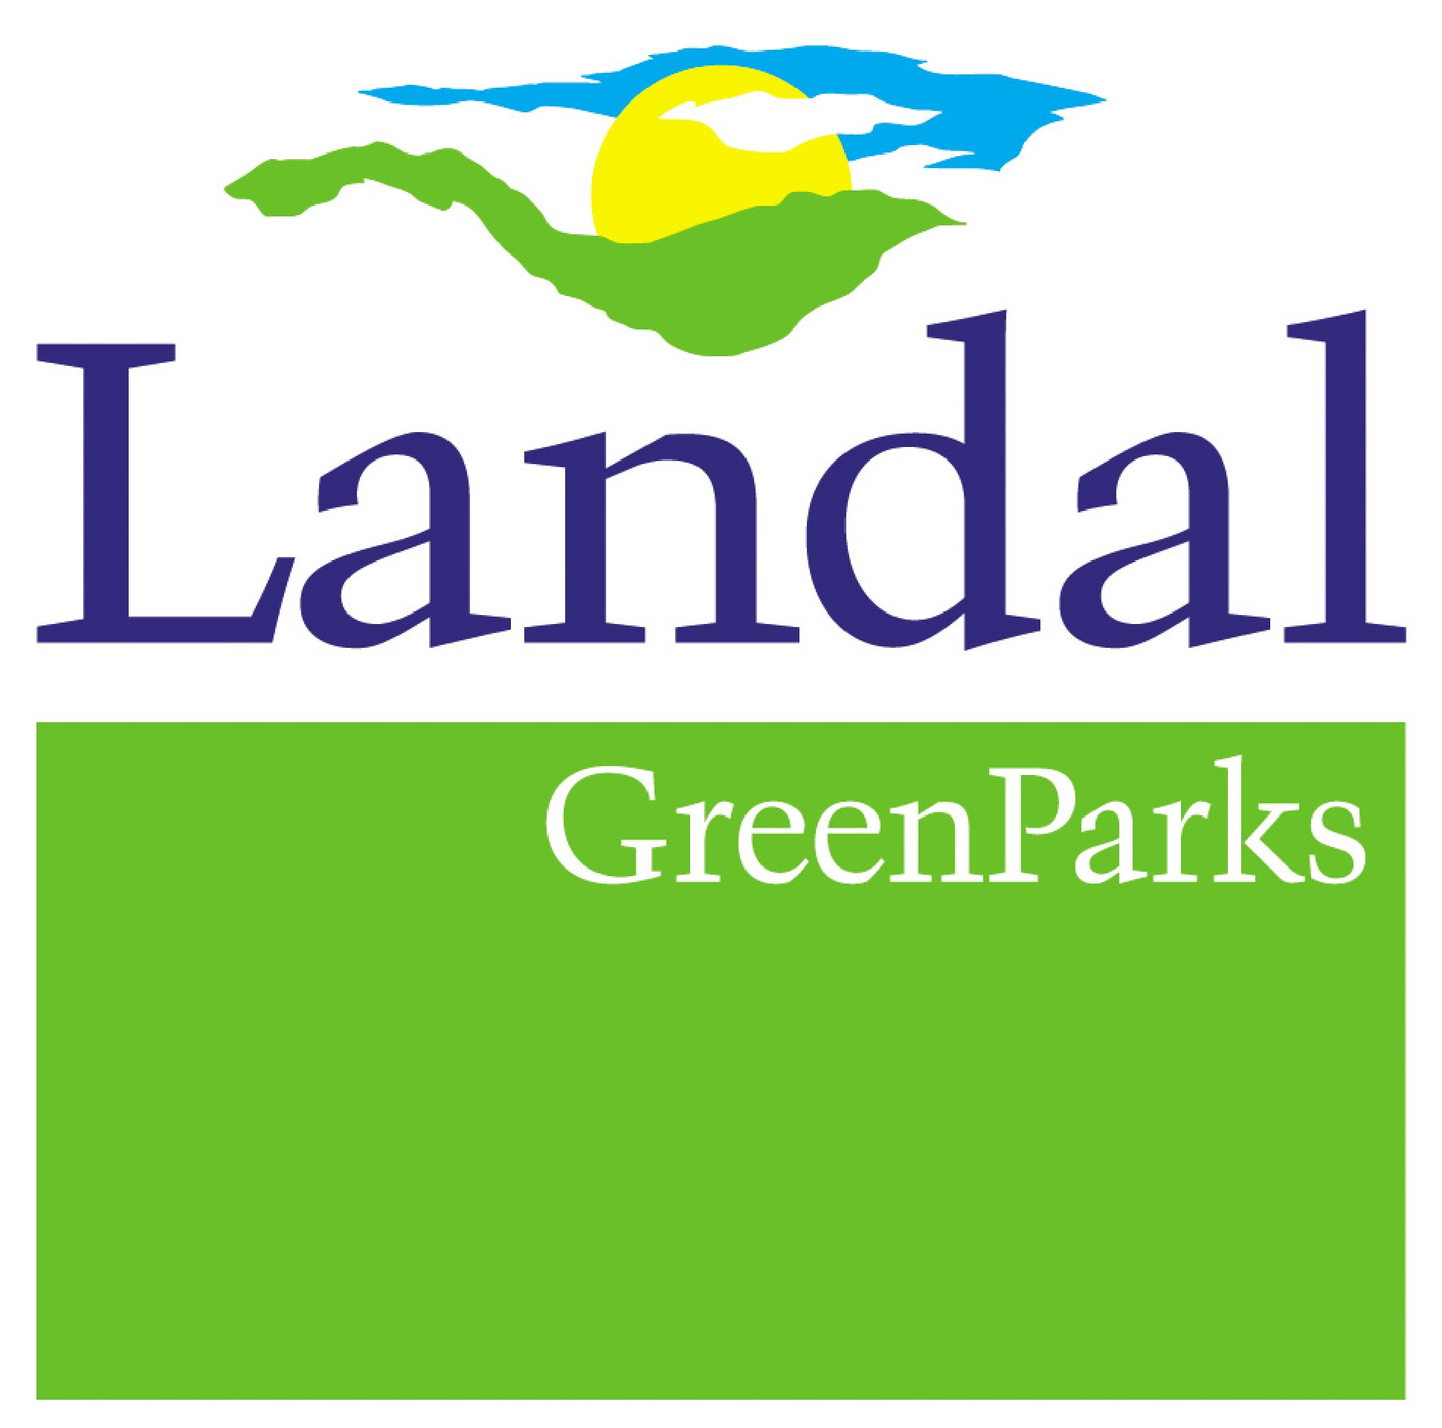
PRESSEINFORMATION

Neuer Ferienpark in Ungarn: Landal Residence Duna eröffnet
Mit der Eröffnung des Ferienparks Landal Residence Duna in Ungarn erweitert der Ferienpark-Experte Landal GreenParks sein Portofolio um ein weiteres Urlaubsziel.
Der neue Ferienpark Landal Residence Duna liegt in Mittel-Transdanubien in Ungarn und erwartet seit Ende April seine Gäste auf mehr als fünf Hektar mit insgesamt 98 hochwertigen Ferienwohnungen in den Kategorien Komfort und Luxus. Die 90 bis 120 Quadratmeter großen Unterkünfte bieten Platz für vier bis sechs Personen und verfügen über ein Wohnzimmer mit Sitz- und Essecke, Flatscreen-TV, Radio und CD-Spieler. Die offene Küche ist unter anderem mit Kombi-Mikrowelle und Geschirrspülmaschine ausgestattet und lädt zu geselligen Kochrunden ein. Auf der möblierten Terrasse stehen Liegestühle zum Entspannen in der Sonne bereit. Freizeiteinrichtungen wie ein Hallenbad mit Kinderbecken, Rutsche, Whirlpool und Jetstream, ein großer Wellness-Bereich, ein Fitnessraum, ein Restaurant und eine Bar sichern wetterunabhängiges Urlaubsvergnügen rund ums Jahr.
Im Außenbereich befinden sich ein Freibad mit Sonnenterrasse, Tennisplatz, Volleyballfeld, Grillstelle und mehrere Kinderspielplätze. Die Rezeption, ein Supermarkt sowie Kongress- und Tagungseinrichtungen runden das Parkangebot weiter ab. Der Park ist nur eine Autostunde von Budapest und dem Plattensee entfernt – also ideal für Natur-, Kultur- und (Wasser-) Sportliebhaber. Aufgrund der recht flachen Landschaft mit wenigen Steigungen eignet sich die Gegend auch für wenig trainierte Radfahrer. Außerdem gibt es verschiedene Wanderrouten, über die die Parkmitarbeiter an der Rezeption informieren. Ganz in der Nähe liegen malerische Ortschaften wie Dunaszentmiklós und Tata, in deren Zentrum Geschäfte, Restaurants und Bars zu einem Besuch laden. Am Tatasee bieten sich viele Wassersportmöglichkeiten. Auch ein Golfplatz findet sich hier.

Weitere Informationen unter www.landal.de oder bei der Reservierungszentrale von Landal GreenParks:

Tel. 01805 - 700 730 (0,14 EUR/Min. aus dem Festnetz; mobil max. 0,42 EUR/Min.) aus Deutschland
0820 - 988 330 (0,20 EUR/Min.) aus Österreich
Fax: 0651-43660307
E-Mail: info@landal.de
Facebook: www.facebook.com/landalferienparks

Geschäftszeiten: Montag bis Freitag: 09:00 - 21:00 Uhr,
Samstag, Sonn- und Feiertage: 10:00 - 15:00 Uhr

Buchung auch im Reisebüro

Zu den 74 Ferienparks von Landal GreenParks zählen 51 in den Niederlanden, zehn in Deutschland, drei in Belgien, einer in Tschechien, sechs in Österreich, zwei in der Schweiz und einer in Ungarn. Die Palette der Unterkünfte umfasst insgesamt rund 12.000 Ferienhäuser und -wohnungen. Sieben der Parks bieten zudem Campingplätze und Luxus-Mobilheime. Landal verzeichnet jährlich 2,1 Millionen Gäste mit rund elf Millionen Übernachtungen. Das Unternehmen ist Teil der amerikanischen Holding-Gesellschaft Wyndham Worldwide, die auf die Bereiche Hotellerie und Ferienhäuser spezialisiert ist.
Landal steht für „Urlaub im grünen Bereich" – unbeschwerte Ferien mit zahlreichen Freizeitangeboten inmitten der Natur. Die Parks sind individuell eingebunden in die jeweilige Region mit ihren charakteristischen Eigenschaften. Weitläufigkeit für viel Ruhe und ein gutes Preis-Leistungs-Verhältnis sind weitere Gemeinsamkeiten der Ferienparks, die vor allem bei Familien mit Kindern beliebt sind. Wetterunabhängigen Urlaubsspaß bieten ganzjährig geöffnete Einrichtungen wie Schwimmbäder, Indoor-Spielparadiese oder Restaurants. Gleichzeitig legt Landal viel Wert darauf, seinen Gästen die lokalen Besonderheiten in den Bereichen Sport, Kultur und Gastronomie näher zu bringen. Immer genießen die Urlauber den Freiraum, die parkeigenen Angebote zu nutzen oder sich mit viel Privatsphäre zu erholen.
Neu-Isenburg, Mai 2013
.............................................................................................................................................................................
Kontakt für Rückfragen der Medien:
noble kommunikation, Meltem Yildiz,
Telefon: +49 (0)6102-3666-0, Fax: +49 (0)6102-3666-11, Luisenstraße 7,
D-63263 Neu-Isenburg, e-mail: info@noblekom.de,
Download Text, Fotos + weitere Infos: www.noblekom.de

